PESQUISA SOBRE O FUNCIONAMENTO DE BLU-RAY

O nome [Blu-ray](http://www.baixaki.com.br/info/1607-hd-dvd-e-blu-ray.htm) se deve pelo fato de que, em primeiro lugar, o raio utilizado para a gravação dos dados no disco é azul, desta forma temos um raio azul, ou seja, um blue ray.

Laser:  
 A diferença crucial entre mídia versus capacidade é o laser utilizado na gravação de dados. Um CD usa um feixe de luz vermelha com comprimento de onda de 780 nanômetros, já o DVD, também usa um feixe de luz vermelha, mas de 650 nanômetros, enquanto o Blu-ray usa um feixe azul de comprimento de onda de 405 nanômetros.  
 A simples diferença nas cores do laser permite que o feixe seja direcionado com maior precisão, desta forma um feixe azul que possui menor comprimento de onda, consegue “riscar” uma parte menor do disco, mas armazenar os mesmos dados.   
 O comprimento de onda de um feixe de luz pode ser comparado à ponta de uma caneta, onde um pincel atômico seria um CD, uma caneta esferográfica um DVD e uma caneta ponta fina um Blu-ray. Como a ponta das três canetas é diferente, se as usarmos para escrever a mesma palavra, o tamanho ocupado pelas letras irá depender do tamanho da ponta da caneta.

Gravação de dados:

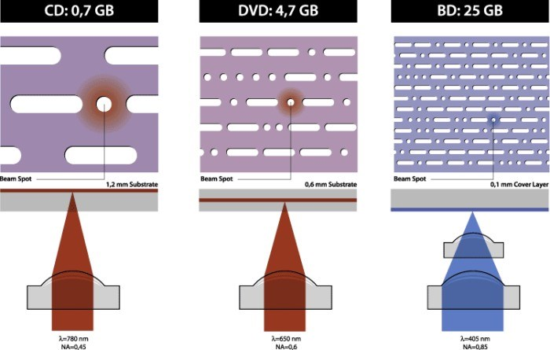Por focalizar com maior precisão o local em que os dados serão gravados, o Blu-ray acaba por ocupar menos espaço na hora da gravação, desta forma o espaço destinado entre as gravações ou o passo da trilha também é reduzido, o que repercute em um melhor aproveitamento físico da mídia. Em um DVD este espaço é de 0,74 µm enquanto em um BD é de 0,32 µm.

os discos Blu-ray podem armazenar de 25 GB a 100 GB de dados em uma única mídia. Isso acontece porque neste tipo de disco as informações são gravadas em camadas, desta maneira é possível até quadruplicar a capacidade de armazenamento dependendo do número destas camadas. As versões mais comuns de BD são as de camada única (27 GB) e camada dupla (54 GB).

[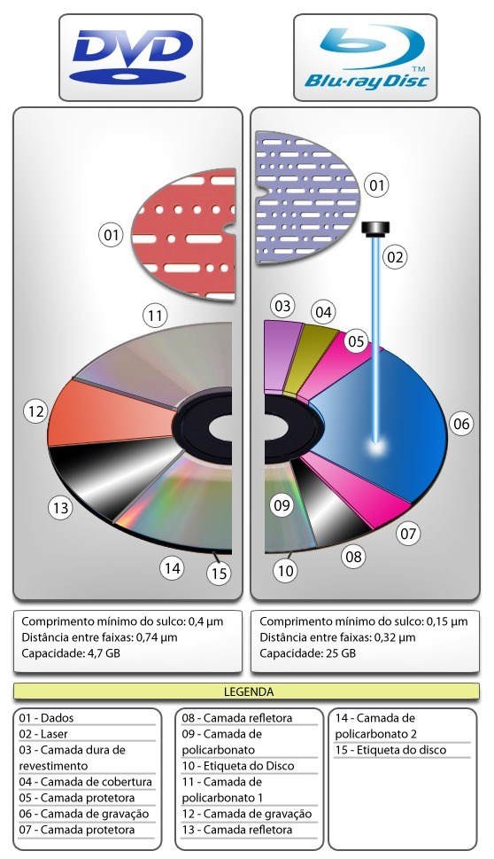](https://img1.ibxk.com.br/materias/52758030.jpg?w=700)

Camada única

Um disco Blu-ray de camada única pode armazenar aproximadamente 25 GB de dados. Transformando isso em dados relacionados ao tempo, seria possível gravar quase 15 horas de vídeo comum ou mais de duas horas de um show em HD. 

Camada dupla

Um disco de camada dupla possui duas camadas de gravação de dados, consequentemente, a capacidade de armazenamento é duplicada. Em um disco de dupla camada é possível armazenar em média 20 horas de vídeo comum e quase 5 horas de vídeo em alta definição.   
  
Confira na tabela abaixo a comparação entre capacidade de armazenamento entre um DVD e um Blu-ray de única e dupla camada.

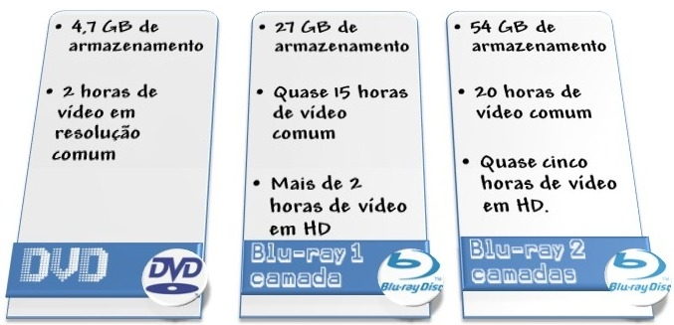

Sucessor do Blu-Ray

Ainda não temos um sucessor concreto na indústria, mas alguns [métodos de fabricação](https://www.tecmundo.com.br/dvd/8778-como-sao-feitos-os-discos-de-cds-dvds-e-blu-rays-.htm) já são capazes de produzir mídias mais potentes que o Blu-ray. A General Electric, por exemplo, anunciou a criação de um [disco holográfico de 500 GB](https://www.tecmundo.com.br/11763-ge-cria-midia-holografica-de-500-gb.htm) que impressiona, mas ainda não tem muitas praticidade, já que leva tempo para receber a impressão de dados e não é muito indicado para filmes, que não ocupam tanto espaço assim.

O [BDXL](https://www.tecmundo.com.br/blu-ray/5061-comprou-um-blu-ray-saiba-por-que-voce-tera-que-comprar-outro-em-breve.htm), com 100 GB, ainda sofre com a falta de compatibilidade com alguns aparelhos. Situação parecida vive [a mídia da TDK](https://www.tecmundo.com.br/blu-ray/5860-tdk-apresenta-disco-otico-com-a-capacidade-de-armazenar-ate-1tb-de-informacoes.htm), que apresentou um monstro na área de discos ópticos em 2010: uma mídia com nada menos que 1 TB para armazenar conteúdo. O segredo está nas 32 camadas que recebem dados.

A fabricante japonesa Panasonic anunciou durante a Consumer Electronics Show 2016, feira de tecnologia que acontece em Las Vegas, nos Estados Unidos: O FreezeRay, o formato de mídia que vai suceder o Blu-ray. ela foi desenvolvida pela Panasonic e outras empresas do setor, como a Sony, não deve chegar aos consumidores domésticos.

Segundo a empresa, o foco é oferecer as novas mídias para armazenamento de dados em empresas. os discos têm capacidade para armazenar 100 GB de dados, o dobro do Blu-ray. A companhia planeja aumentar a capacidades dos discos no futuro para até 300 GB de dados.

Durante o evento, a Panasonic anunciou a primeira empresa que vai adotar o FreezeRay: o Facebook. Por meio de uma parceria com a Panasonic, a rede social vai adotar a tecnologia para fazer backup de dados dos usuários que não precisam ser acessados rapidamente. Segundo o Facebook, os discos serão usados para armazenar “terabytes” de dados antigos dos usuários.

Referencia:

<https://www.tecmundo.com.br/blu-ray/22683-qual-sera-o-sucessor-do-blu-ray-.htm>

<http://link.estadao.com.br/noticias/gadget,ces-2016-panasonic-anuncia-sucessor-do-blu-ray,10000028666>

<https://www.tecmundo.com.br/televisao/2164-como-funciona-o-blu-ray-.htm>